Led infrrarrojo:

Voltaje: 1.5v

Amperaje: 20 mA

Resistencia: 175 ohms -> 180 ohm

Resistencia utilizada: 120 ohms

Amperaje en uso: 29 mA aprox.

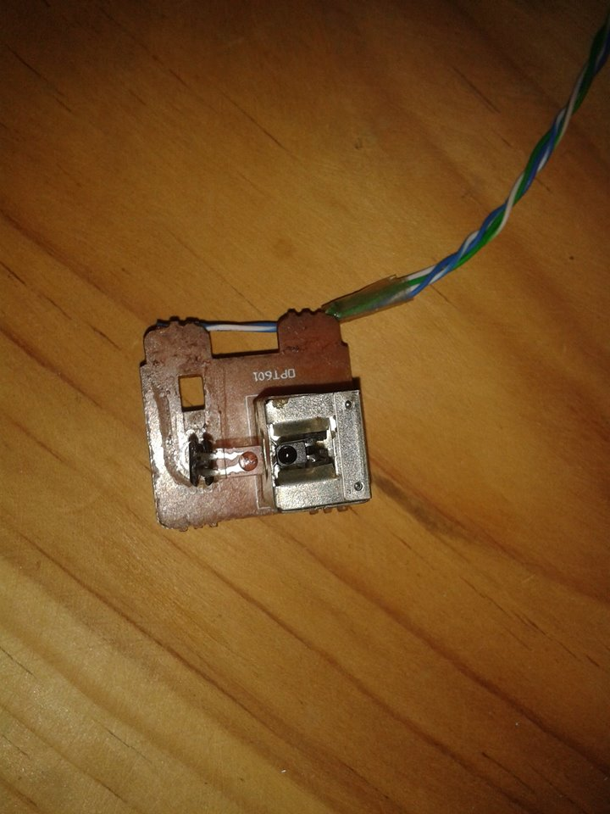

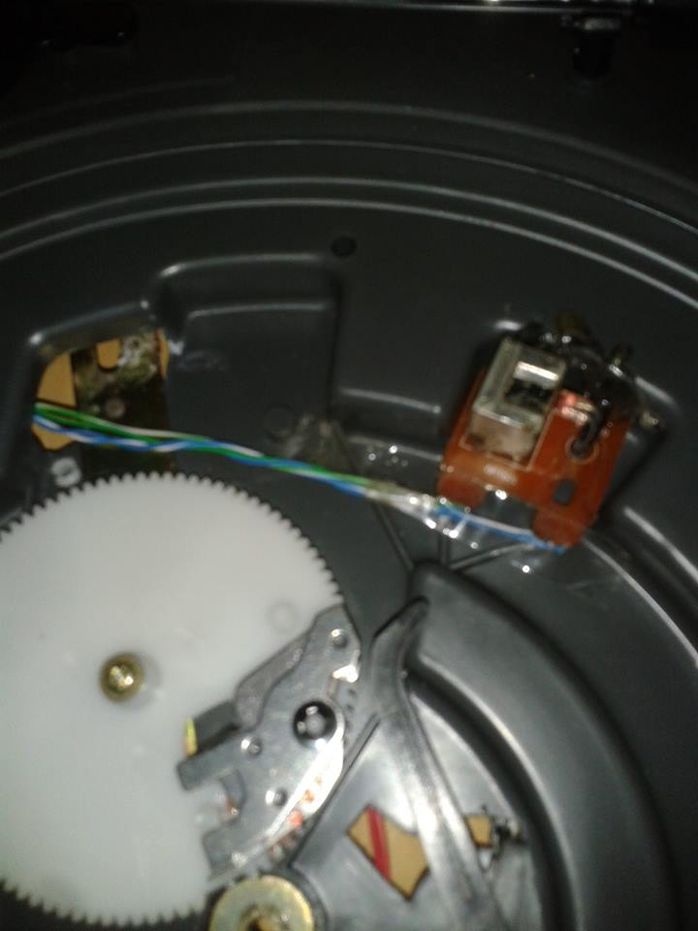

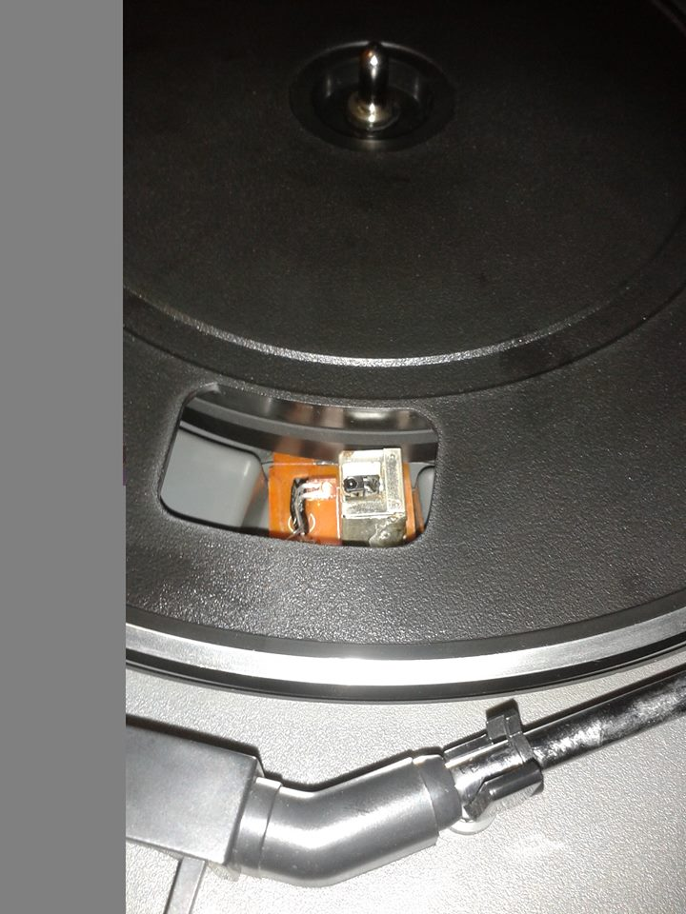

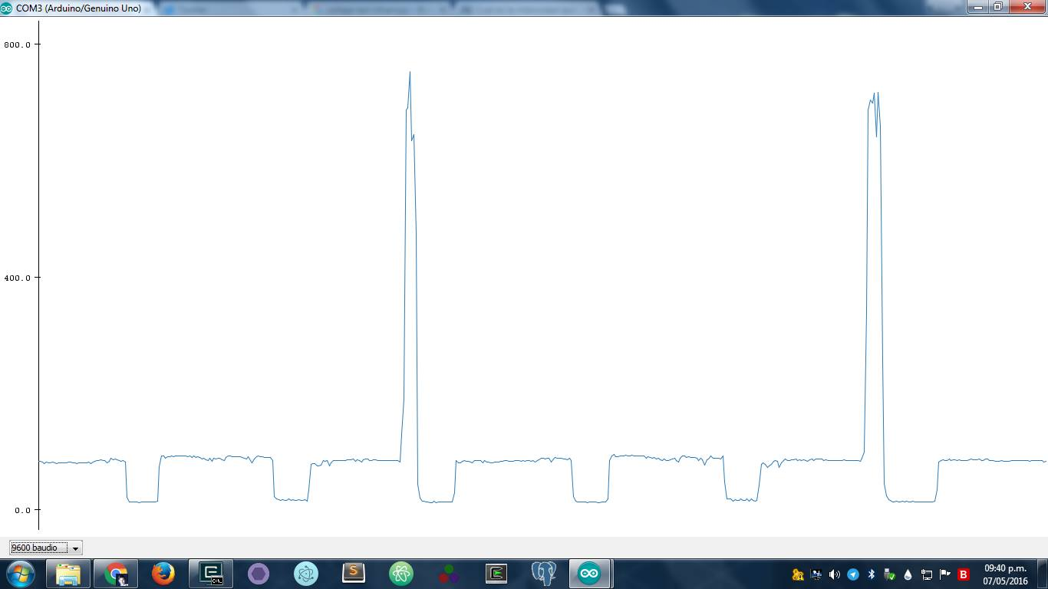

Ilustración 1.lectura del sensor con disco pequeño

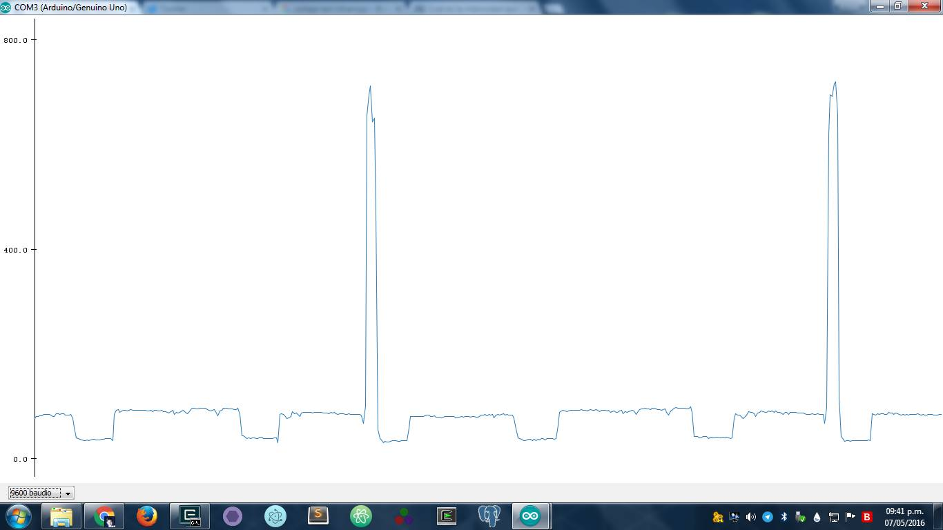

Ilustración 2.lectura del sensor con disco grande

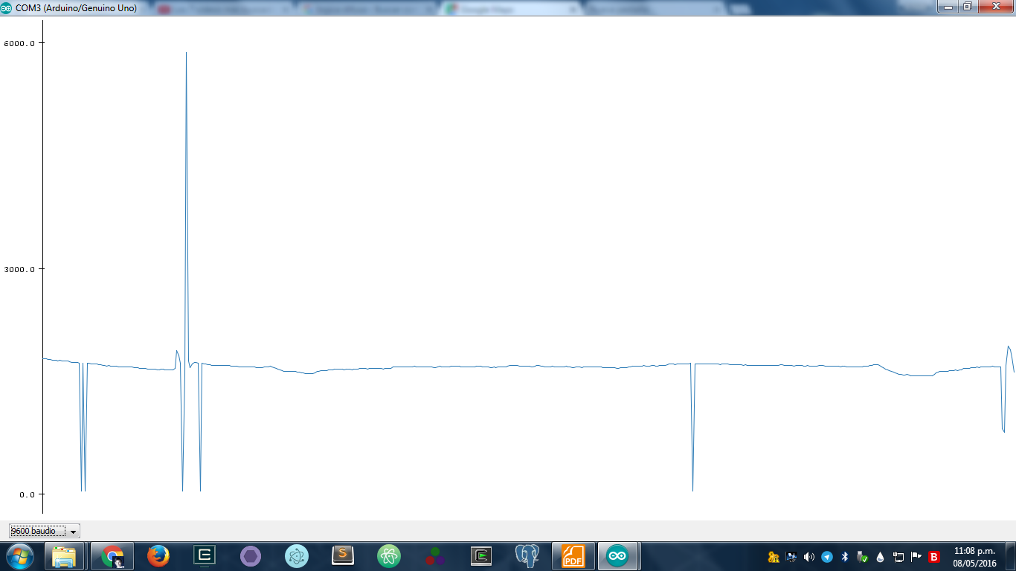

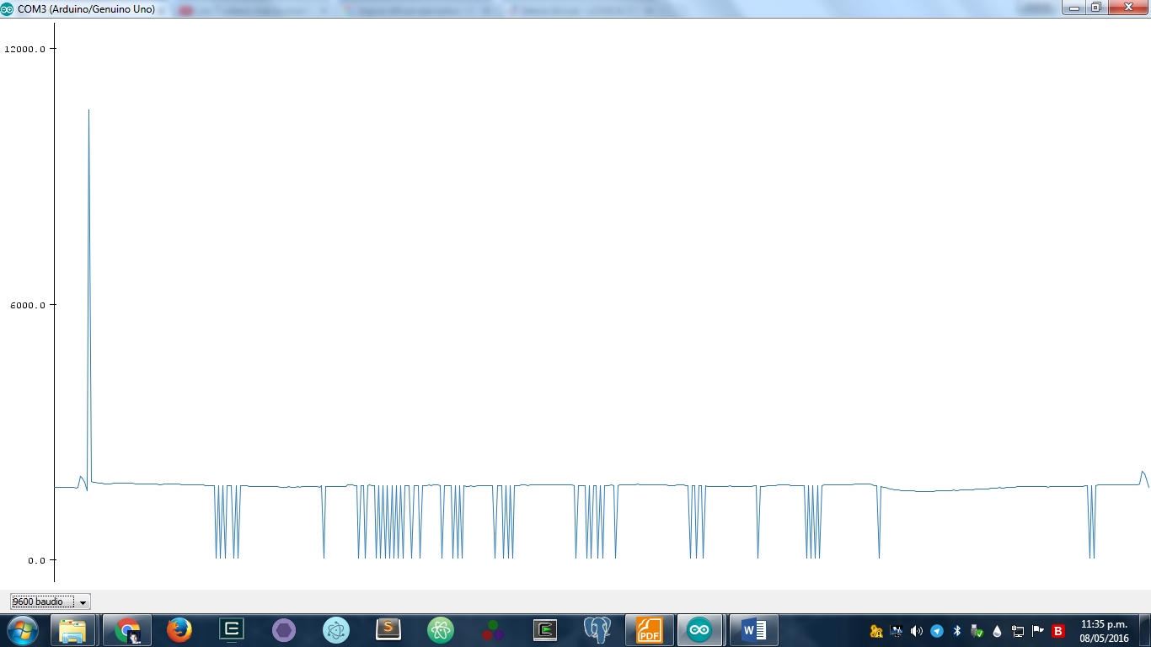

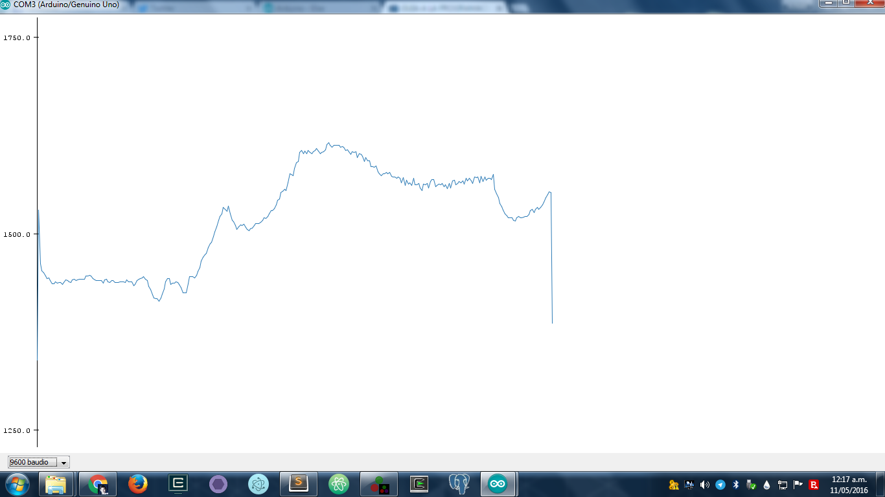

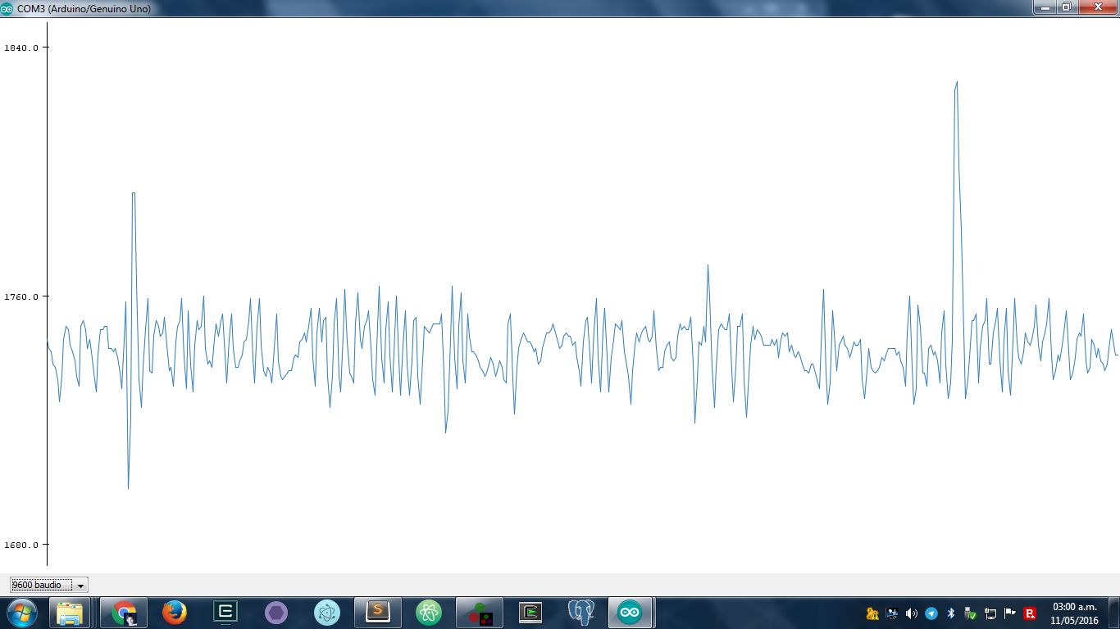

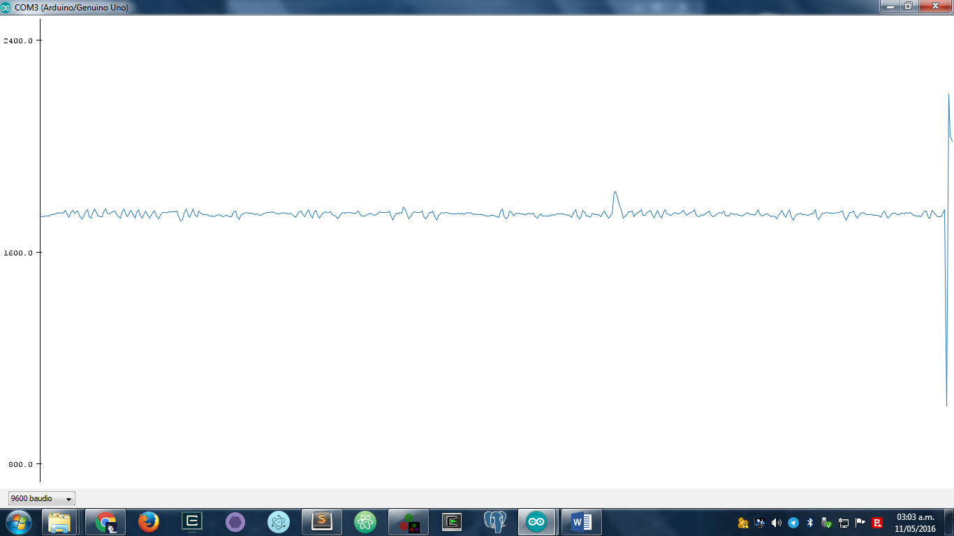

Cambiando de 45 a 33 revoluciones:

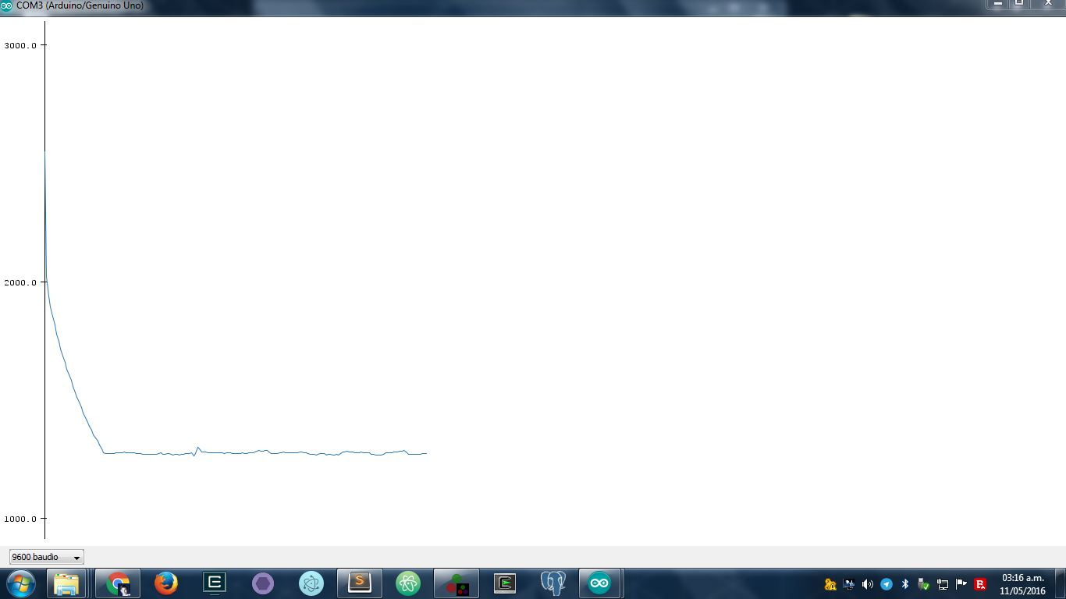

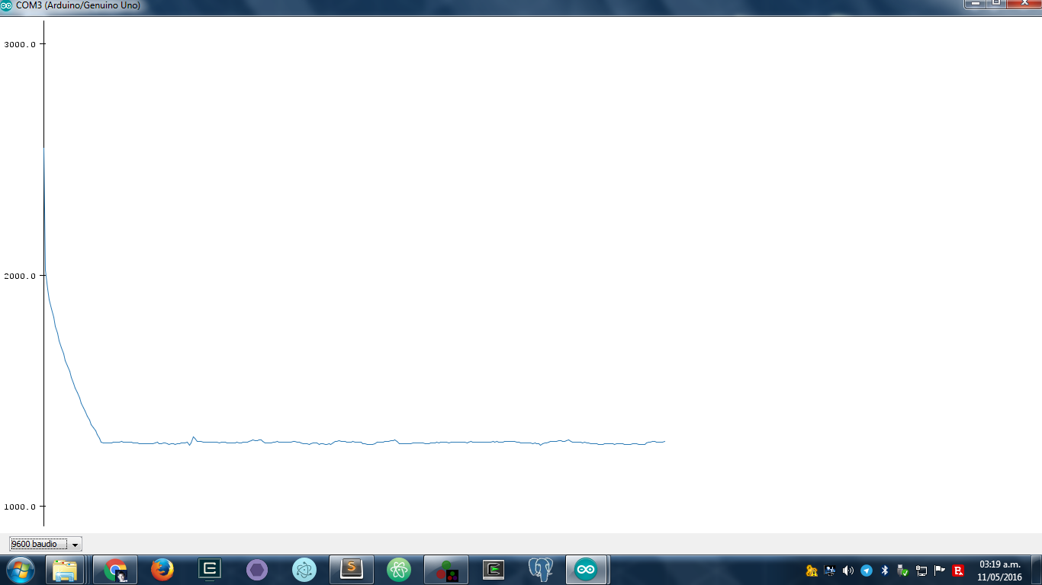

Valores pwm para 45 revoluciones, desde el extremo al centro del disco

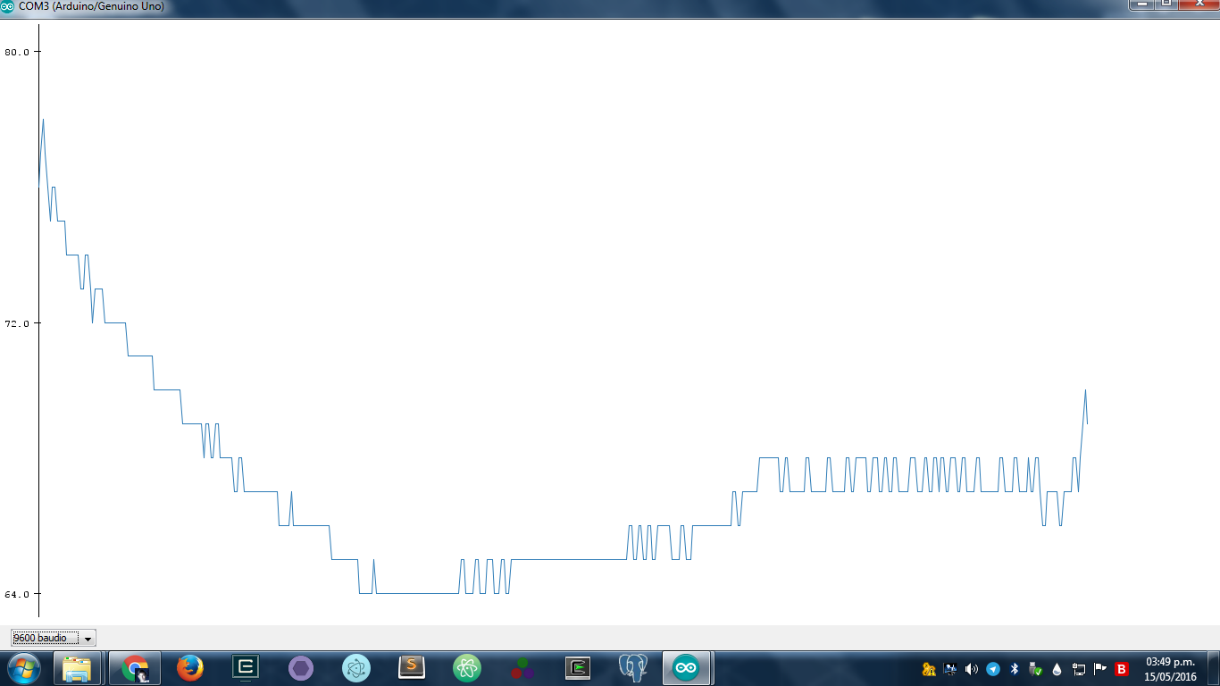

Valores excatos, los picos indican los valores pwm que entregan valores de rotación exactos

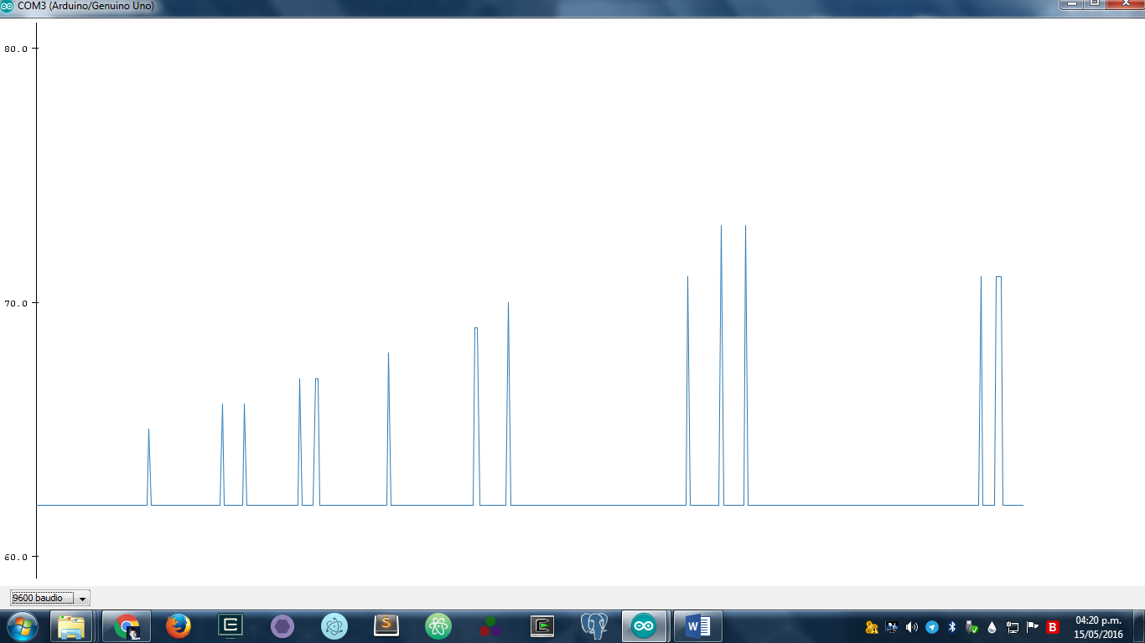

Grafica de valores pwm, los picos hacia abajo indican que ese valor pwm corresponde con un valor exacto de velocidad del disco, con una tolerancia de ajuste de 10

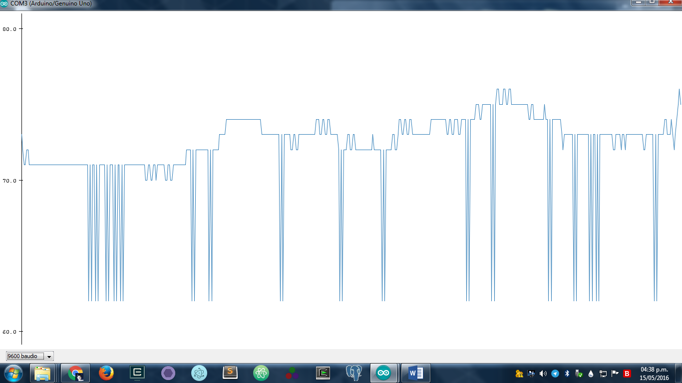

Con ajuste de tolerancia de 1

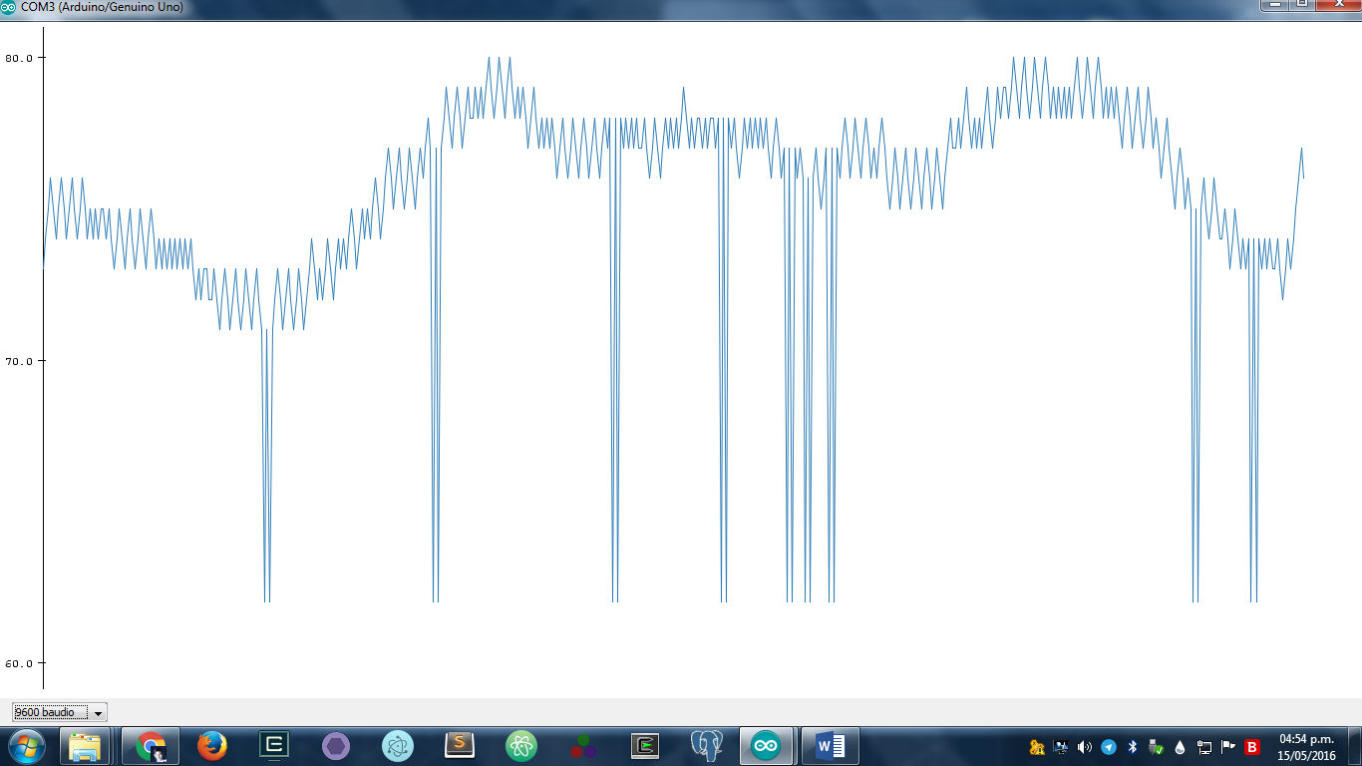

Con ajuste de tolerancia de 12

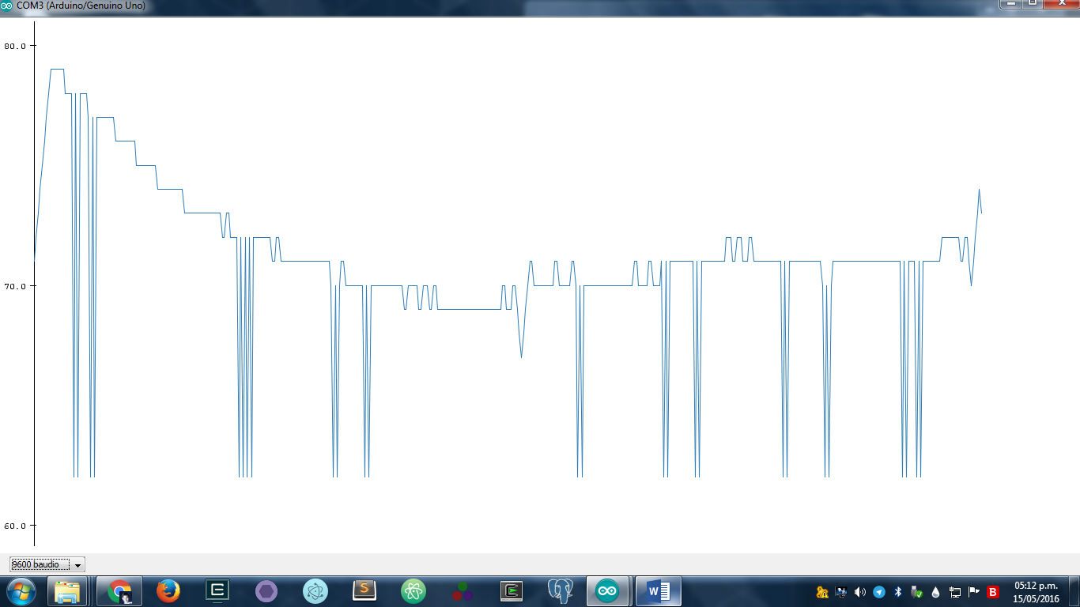

Ajuste de 14

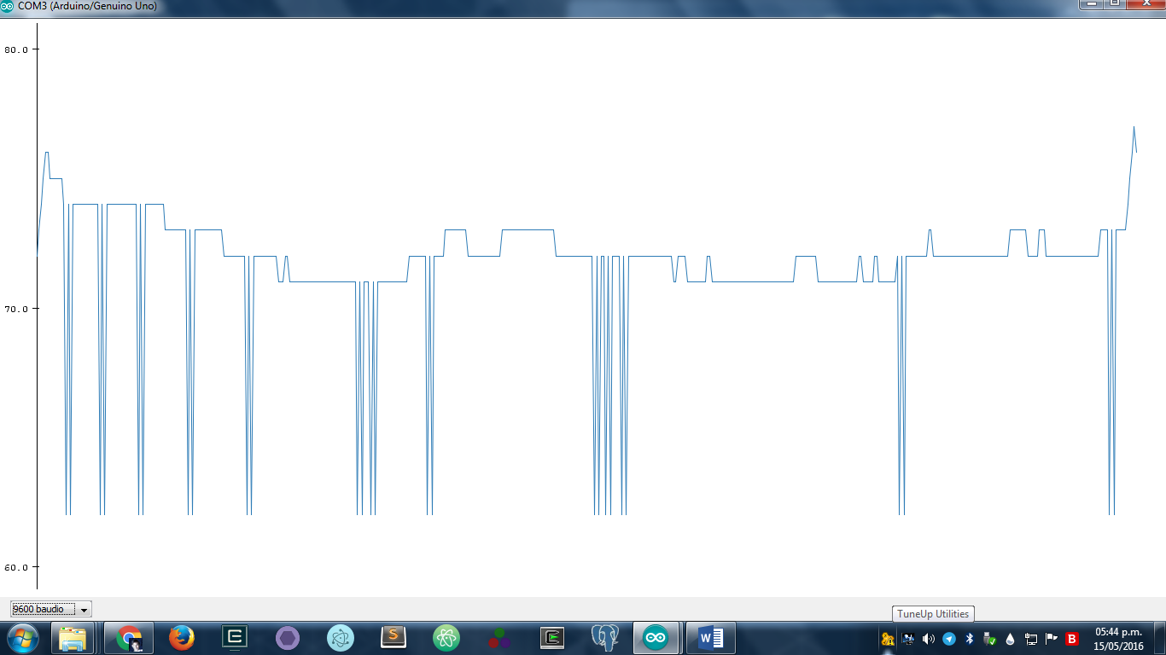

Valor inicial 78 valor de tolerancia de ajuste 10

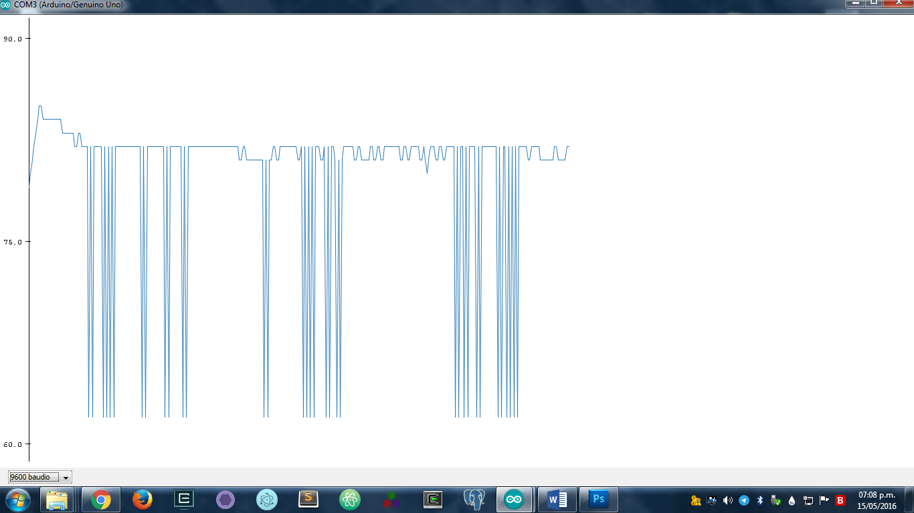

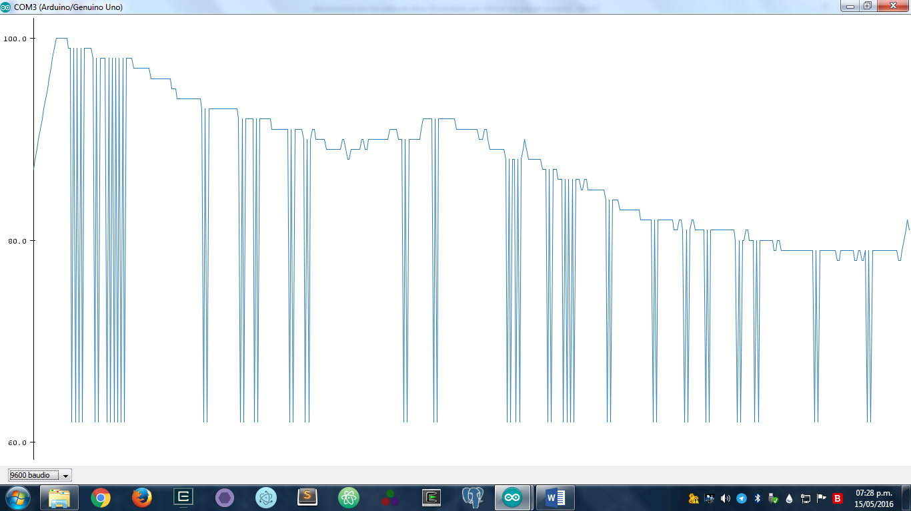

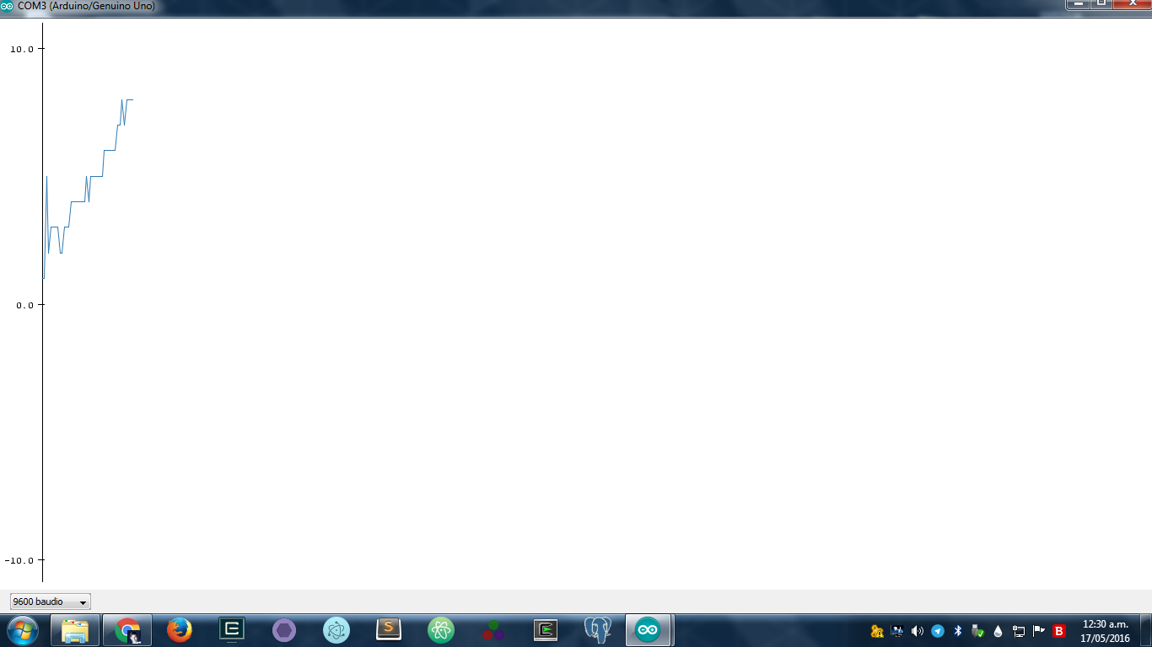

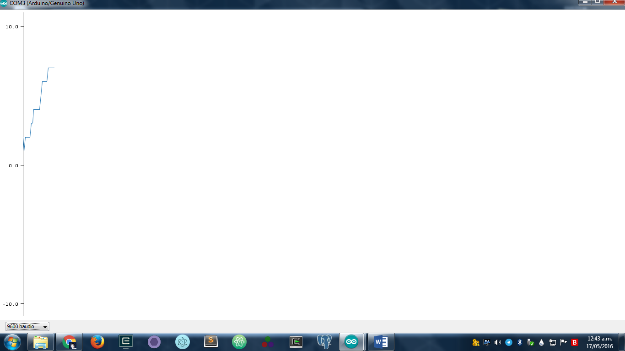

Colocación de un potenciómetro en el brazo del tocadiscos

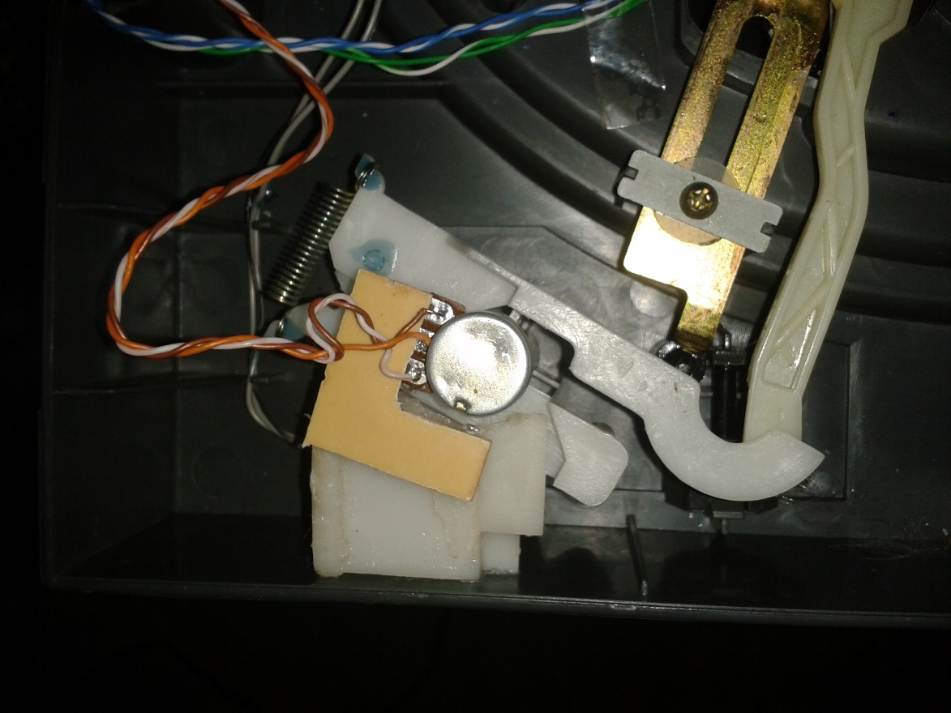

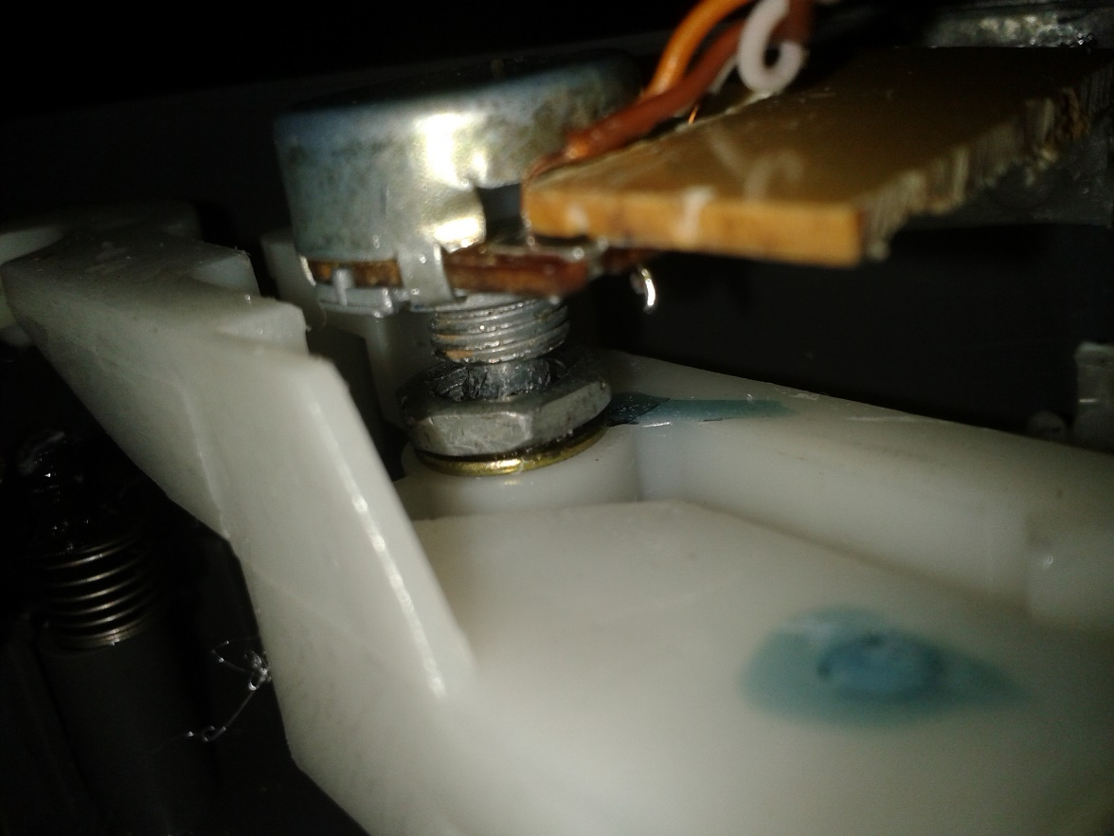

Lectura del movimiento del brazo al colocar por vez primera el potenciómetro

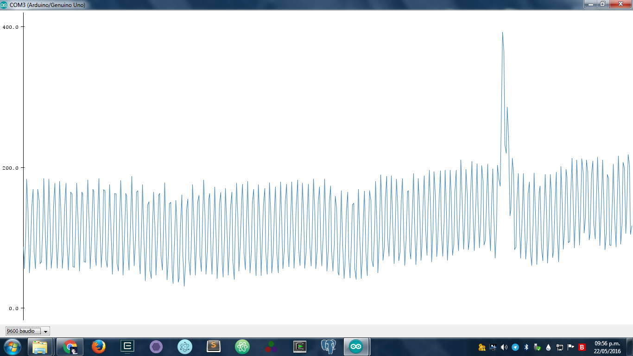

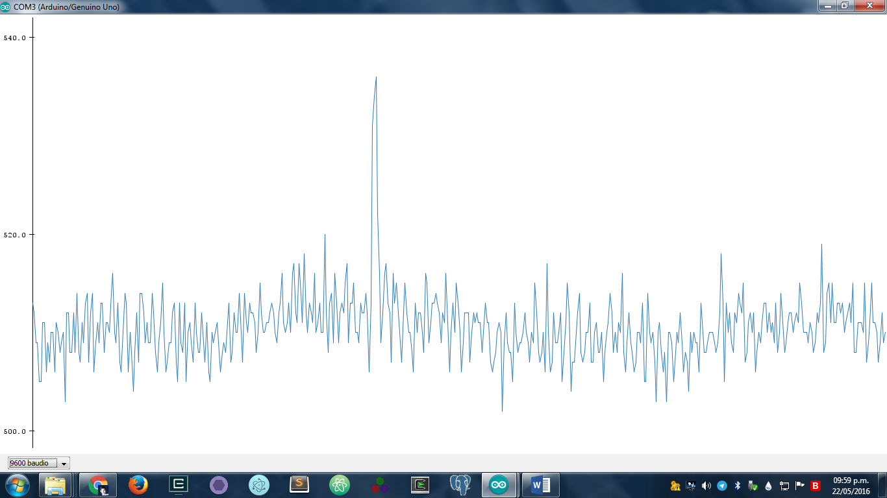

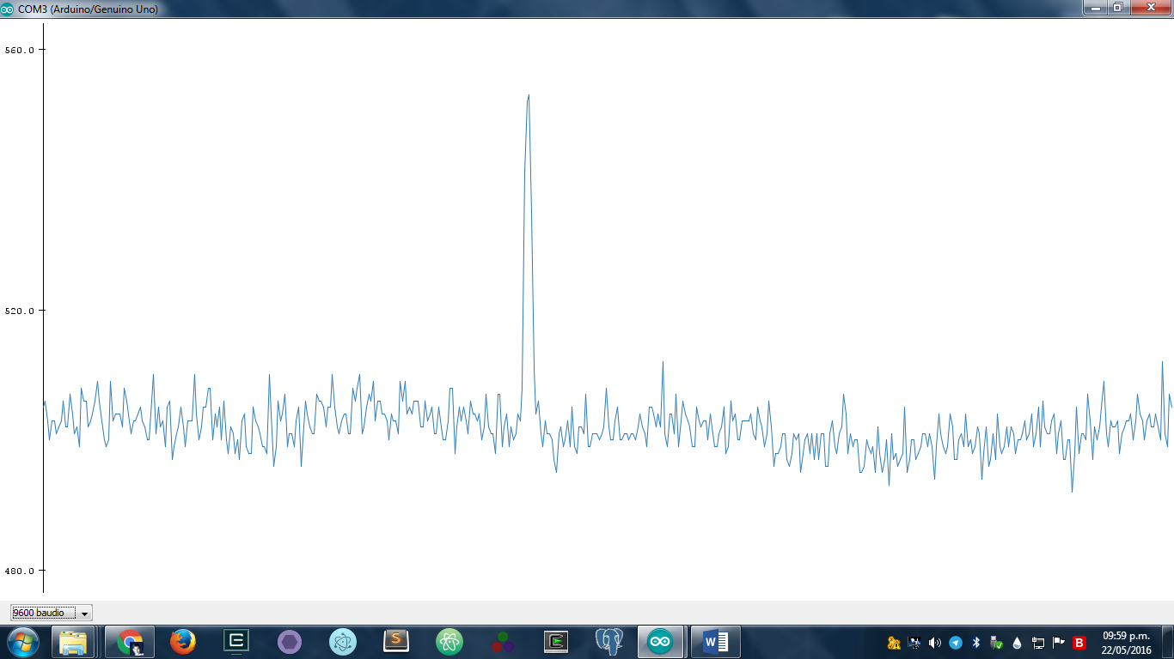

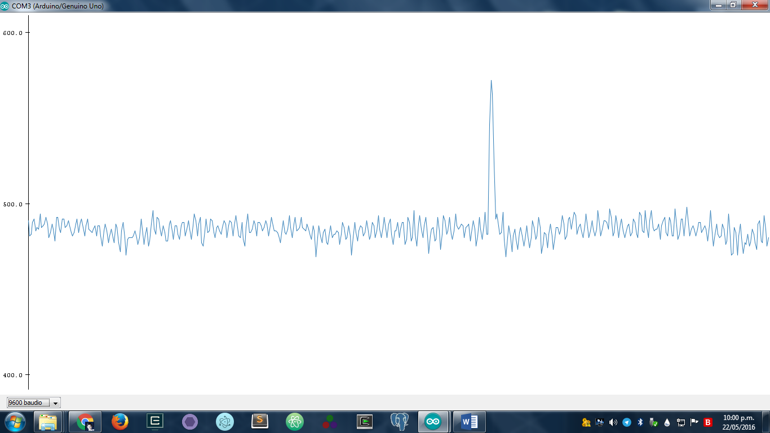

Colocando un mayor número de marcas:

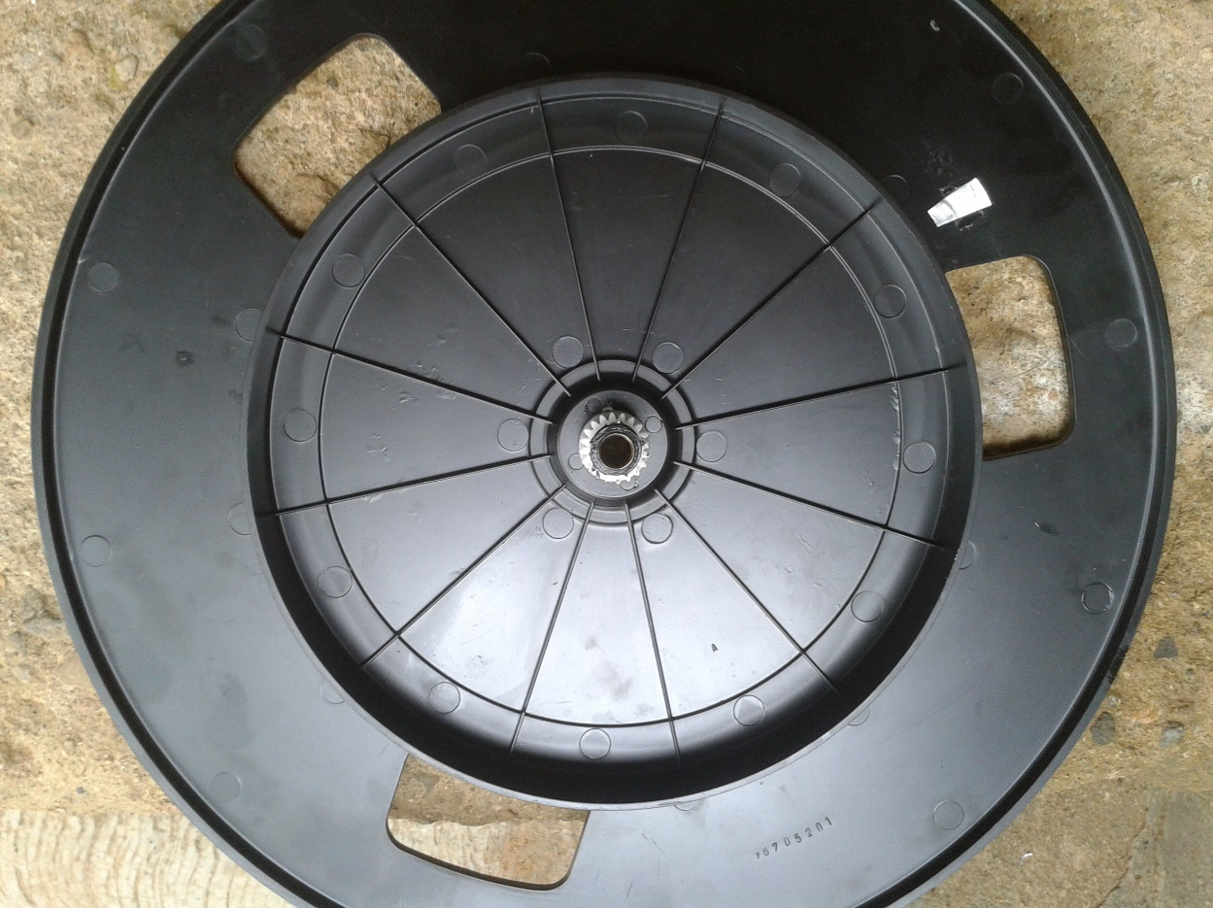

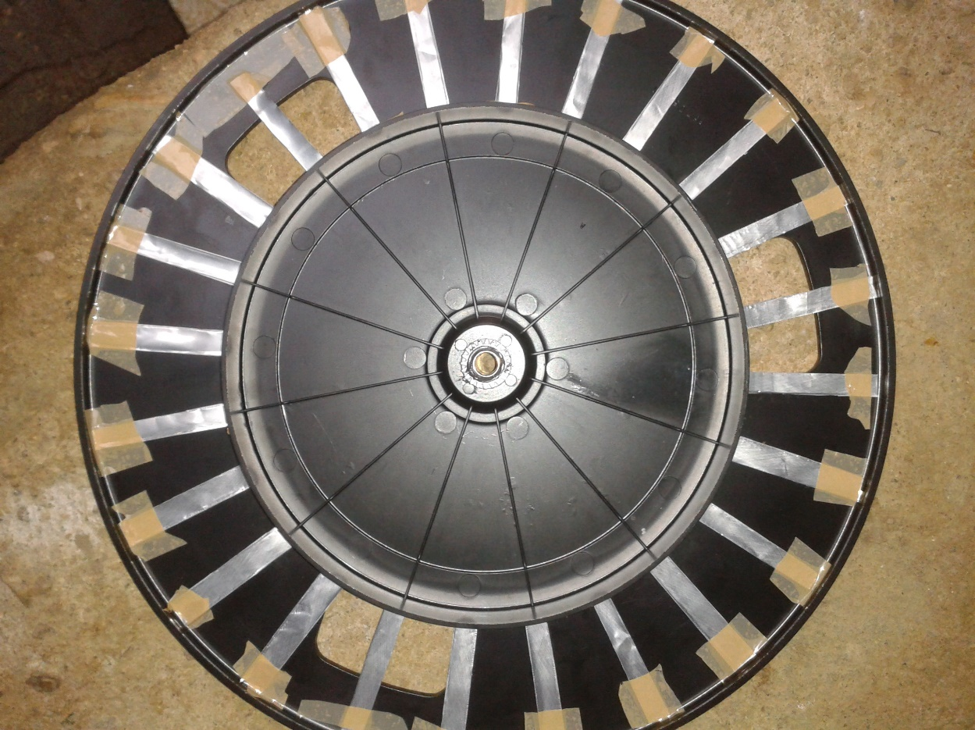

Recalculando el tiempo: 1743/24= 72.625

Datos obtenidos de la primera canción del disco:

|  |  |
| --- | --- |
| 52.9126214 | promedio |
| 91 | maximo |
| 10 | minimo |

De a parte media del disco:

|  |  |
| --- | --- |
| 53.7480244 | promedio |
| 99 | maximo |
| 10 | minimo |

De la parte final del disco:

|  |  |
| --- | --- |
| 52.5773312 | promedio |
| 89 | maximo |
| 10 | minimo |

54.3813708

Valores del nuevo potencometro

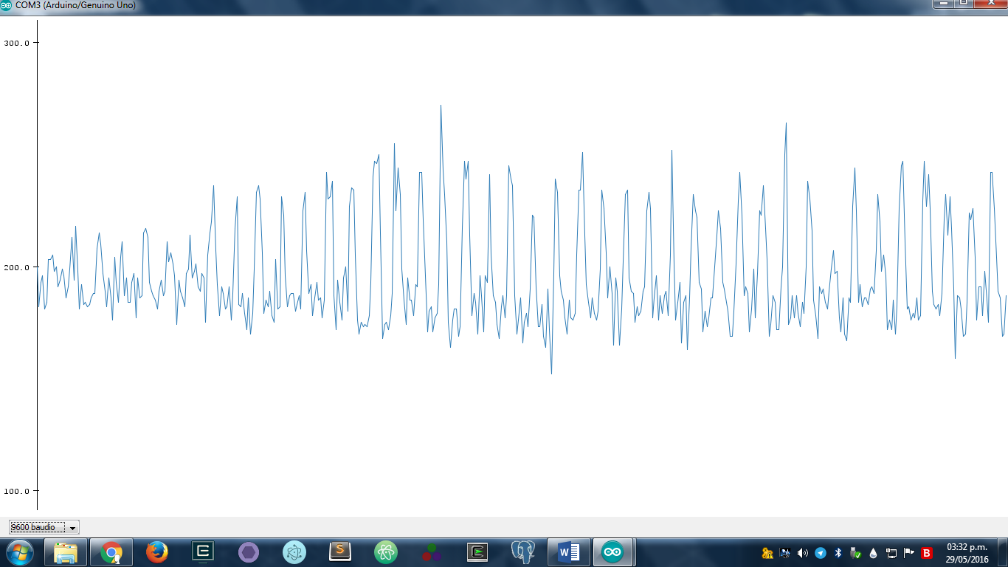

Valores promedios del movimiento del brazo

